Formas de copiar un archivo
Cuando el sistema operativo reconoce varias unidades, es decir, varios dispositivos de almacenamiento donde el usuario puede almacenar sus archivos el método de arrastre es muy utilizado pero debe tenerse en cuenta lo siguiente:
- Si usted arrastra a una unidad a otra le dice al SO que quiere copiar esos archivos o carpetas.
- Si usted arrastra en la misma unidad le dice al SO que desea mover la carpeta.
- Otras formas de copiar son las clásicas como: ctrl + c, dar click en el botón derecho del mouse para obtener un menú donde selecciona la opción de copiar. Debe recordar que para realizar el copiado de archivos o carpetas usted debe seguir los siguientes pasos:
- Seleccionar el archivo o carpeta a copiar.
- Ejecutar la opción copiar sea desde el menú, con ctrl + c, etc.
- Ubicarse en el sitio (posición o dirección) donde desea copiar.
- Ejecutar la opción pegar sea desde el menú, con ctrl + v, etc.
Ejemplos:

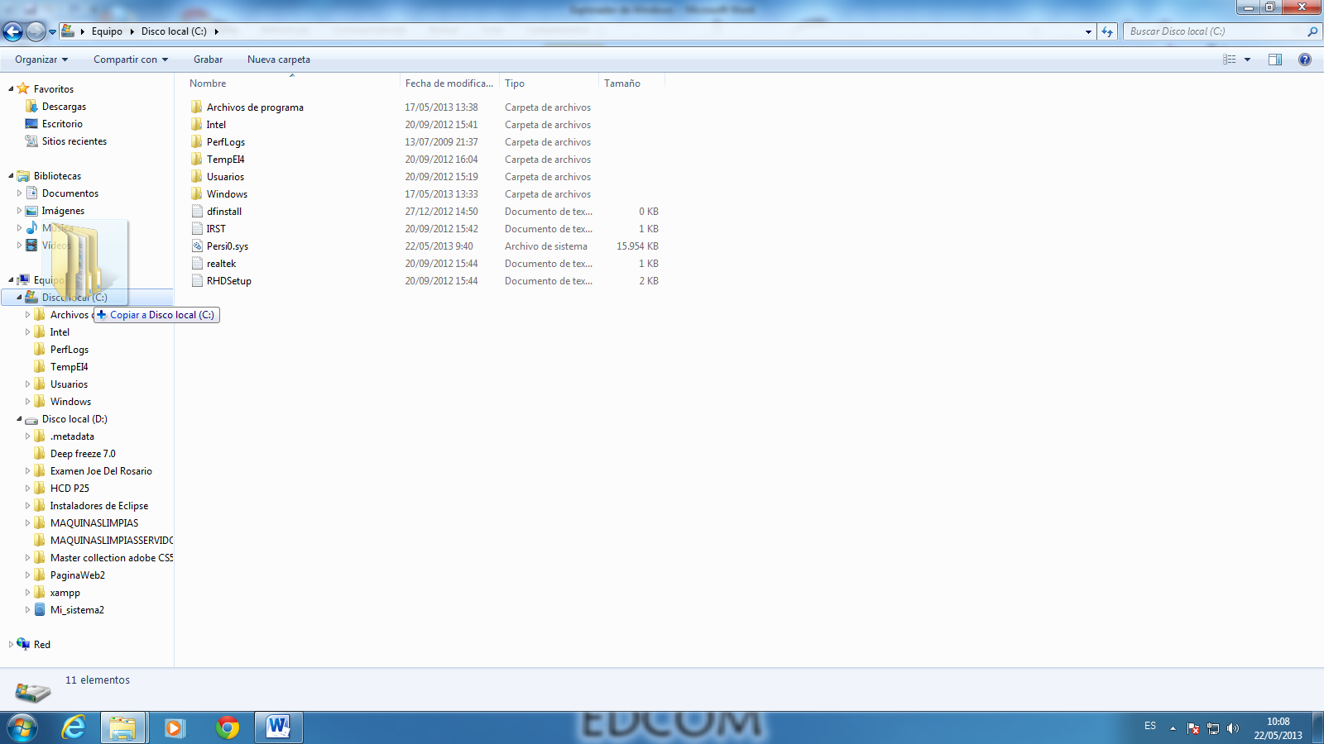

Selección de archivos
Para seleccionar archivos usted tiene opciones como:
- Dar clic sobre el archivo.
- Cuando usted necesita seleccionar varios archivos adyacentes usted puede dar clic al archivo y luego presionar la tecla mayúscula (shift) y dar clic al último archivo.
- Cuando usted desea seleccionar archivos que no se encuentran adyacentes podrá hacerlo presionando y manteniendo presionada la tecla ctrl, y seleccionando con un clic los archivos que desea.
- Si desea seleccionar todos los archivos que se encuentran en el panel derecho del explorador presione ctrl + e.

